單元一 記敍文
寫作：思前想後
小練筆(二) 〈班際接力賽〉

姓名： ( ) 班別： 日期：
~~~~~~~~~~~~~~~~~~~~~~~~~~~~~~~~~~~~~~~~~~~~~~~~~~~~~~~~
- 2-3人一組
- 討論如何用「思前-想後」的不同「秘技」來豐富內容
- 一起寫經過段1及4
- 向同學匯報

~~~~~~~~~~~~~~~~~~~~~~~~~~~~~~~~~~~~~~~~~~~~~~~~~~~~~~~~

使用「思前-想後」的不同「秘技」來豐富內容。你們可先在方格1及4內以簡單的圖畫或文字記下要擴寫的內容。


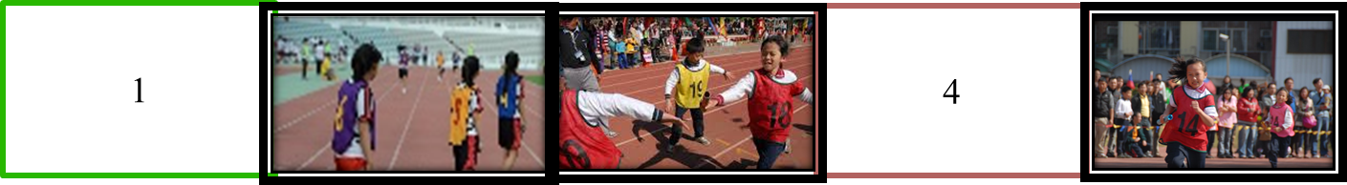
1
4
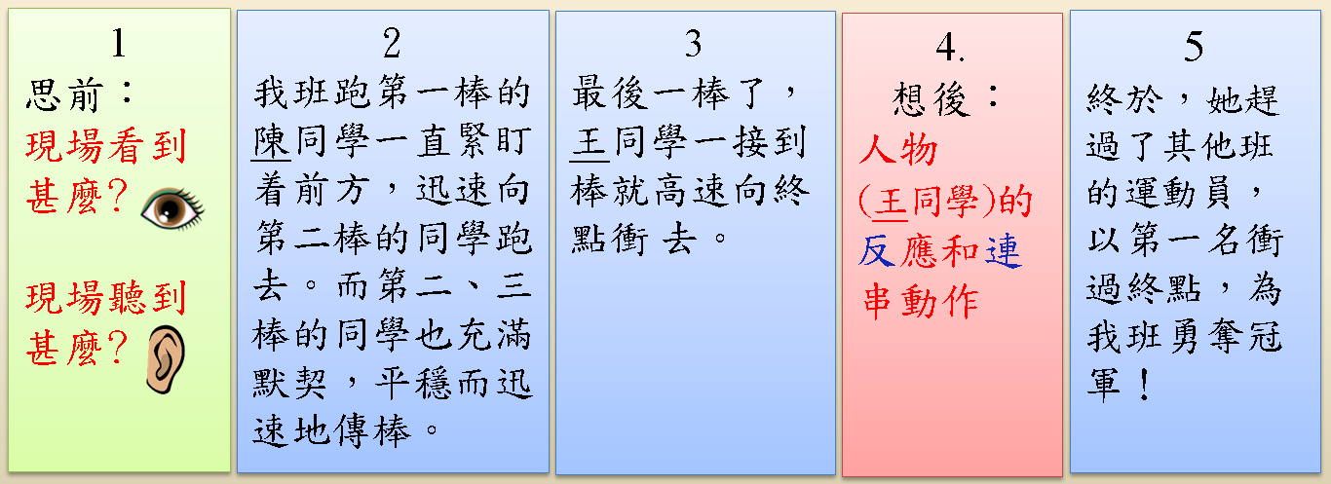

〈班際接力賽〉
首段  以四素起段 |  | 上星期三，天朗氣清，是學校一年一度的陸運會。全校師生一早便齊集香江運動場，迎接充滿活力的一天。
經過段  思前：  現場看到甚麼﹖現場聽到甚麼﹖ | 1 | ________________________________________________  ________________________________________________  ________________________________________________  ________________________________________________  ________________________________________________
經過段一 | 2 | 我班跑第一棒的陳同學一直緊盯着前方，迅速向第二棒的同學跑去。而第三、四棒的同學也充滿默契，平穩而迅速地傳棒。
經過段一 | 3 | 最後一棒了，王同學一接到棒就高速向終點衝去。
經過段二  想後：  人物(王同學)的反應和連串動作 | 4 | ________________________________________________  ________________________________________________  ________________________________________________  ________________________________________________  ________________________________________________  終於，她趕過了其他班的運動員，以第一名衝過終點，為我班勇奪了冠軍。
尾段  以結果、心情、體會或教訓結段 |  | 今天的班際接力賽十分精彩，參賽同學充分展示了團隊的合作精神，值得大家欣賞。

